DEFINIÇÃO DO NEGÓCIO
Para um negócio inovador (produto e/ou processo) de uma nova empresa ou para uma empresa já existente, deverá ser desenvolvido um Business Model Canvas (BMC) do negócio.
O BMC (Anexo I) a ser desenvolvido pelos estudantes deve, obrigatoriamente, estar alinhado com as premissas de inovação. Para comprovar características inovadores, os estudantes devem apresentar estudo preliminar da inovação de valor (Anexo II).

CADASTRAMENTO DO NEGÓCIO
O formulário de cadastramento (Anexo III) deverá conter com as seguintes informações:
− | Nome completo dos integrantes da equipe.
− | Nome do negócio.
− | Descrição sucinta do negócio.
− | Identificação do “segmento de clientes” (Business Model Canvas).
− | Identificação da “posposta de valor” (Business Model Canvas).
− | 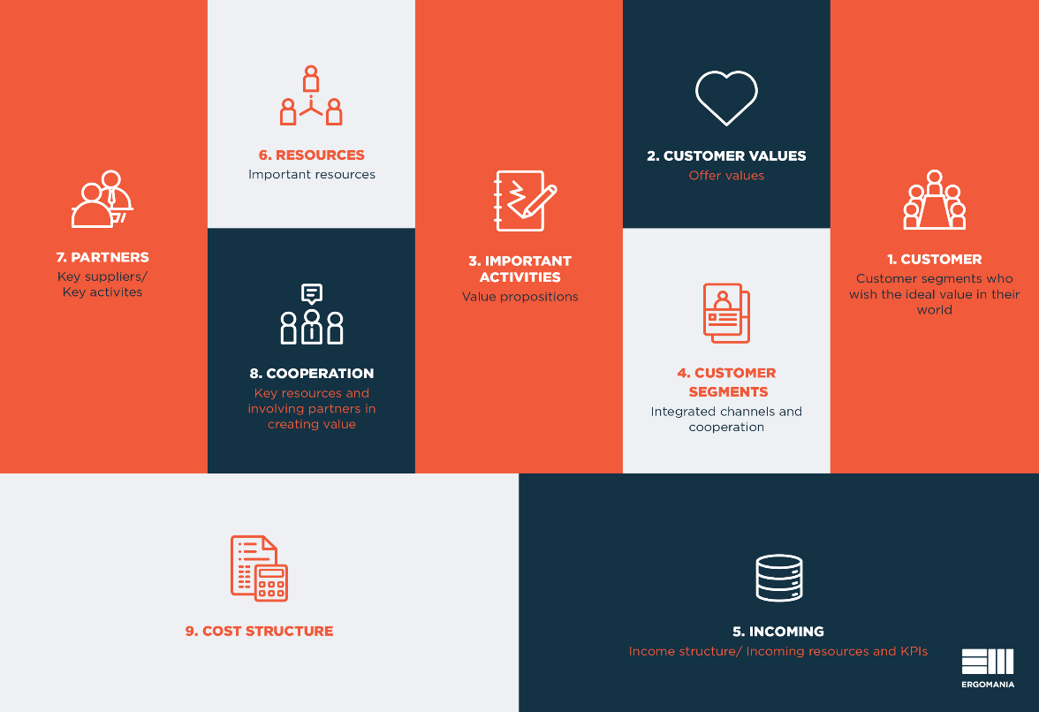  .  Suporte, aprimoramento de software  Artistas  Royalties por transação  Fãs, ouvintes  Diskify.com  VENDA DE NFTS  Manter Front-end  Manter Plataforma WEB
ANEXO I – Business Model Canvas
Colecionador, apreciação

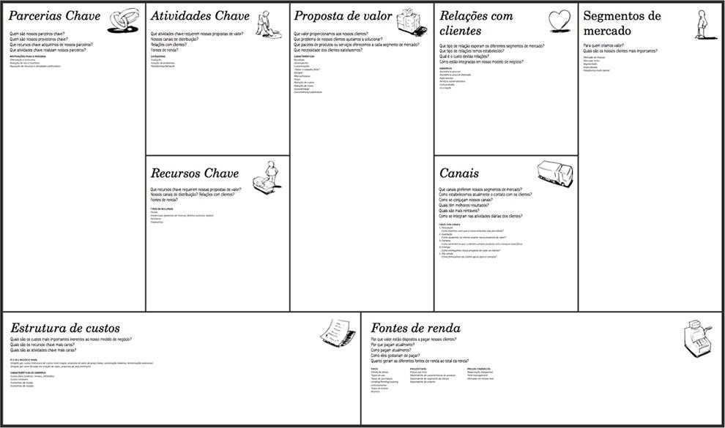

Business Model Canvas (Questões-Chave)

Segmentos de Clientes:
− Para quem estamos criando valor? Músicos, artistas e fãs.
− Quem são nossos clientes mais importantes? Artistas e fãs severos.

Proposições de Valor:
− Qual o valor que nós entregamos para o cliente? Álbuns raros.
− Quais os problemas dos nossos clientes que estamos ajudando a resolver? Recorrer a pagamentos mensais e assinaturas de Streaming.
− Quais as necessidades dos clientes que estamos satisfazendo? Exclusividade e Posse.
− Que pacotes de produtos e serviços que estamos oferecendo para cada segmento de clientes? Álbuns NFTs exclusivos.
− Quais os diferenciais (características)? Propriedade, especulação, revenda e produção de royalties, anônimo, descentralizado.

Canais:
− Através de que canais que nossos Segmentos de Clientes querem ser alcançados? Como é que vamos alcançá-los agora? Por meio de blockchains, o conhecimento se dá através de redes sociais por marketing ou p2p.
− Como os nossos canais estão integrados? Quais funcionam melhor? Estão conectados com a web 3.0 e podem ser acessados de qualquer dispositivo pelo browser ou nosso aplicativo.
− Quais têm o melhor custo-benefício? Como estamos integrando-os com as rotinas do cliente? Este será o canal de melhor custo-benefício para todas as partes.

Relacionamento com Clientes:
− Que tipo de relação que cada um dos nossos Segmentos de Clientes espera de nós para estabelecer e manter com eles? Suporte tecnológico e de conhecimento da tecnologia, esse público conhece bem o meio – desnecessário explicá-lo a eles.
− Quais estão estabelecidos? Através de nossa plataforma web com o contato do suporte.
− Quanto eles custam? São mantidos pela empresa através dos royalties a cada transação (os funcionários). Os clientes não nos custam nada.
− Como eles são integrados com o resto do nosso modelo de negócio? Eles são a parte com interesse em especular ou obter e colecionar, movimentam o capital pelo algoritmo e favorecem as outras duas pontas (empresa, artistas) pelo seu trabalho.

Fontes de Receita:
− Que valor os nossos clientes estão realmente dispostos a pagar? O valor é subjetivo, quanto vale pra você a Monalisa? Se ela valer mais para alguém que não você, possivelmente, ele a terá.
− Pelo que eles pagam atualmente? Como eles estão pagando atualmente? Mensalidades, pagam com cartão de crédito e boletos etc.
− Como é que eles preferem pagar? Quanto cada Fonte de Receita contribui para as receitas totais? Prefeririam não pagar mensalidades, preferem o mesmo meio de pagamento, há a integração cripto-cartão de crédito no nosso framework moralis.io para esses clientes. A fonte do consumidor é que efetiva capital na rede para a aplicação, mas os músicos criam e fomentam a entrada de mais capital; em certo ponto, fica difícil distinguir porque as duas podem atuar como a outra, então, as duas em proporções iguais.

Recursos-chave:
− Quais Recursos-chave nossas Proposições de Valor, Canais de Distribuição, Relacionamento com Clientes e Fontes de Receita exigem? Exigem bem pouco de cada parte, capital próprio apenas.

Atividades-chave:
− Quais Atividades-chave nossas Proposições de Valor, Canais de Distribuição, Relacionamento com Clientes e Fontes de Receita exigem? Que nossos clientes apenas surtem interesse por algo e vão atrás de obtê-lo na rede basicamente. Esse algo sendo música, álbuns de músicas obviamente.

Parcerias-Chave:
− Quem são os nossos Parceiros-chave? Quem são os nossos principais fornecedores? Artistas do mundo todo quando quiserem ou tiverem vontade de disponibilizar suas produções.
− Que Recursos-chave nós estamos adquirindo dos parceiros? Álbuns e o direito de agir como donos de copyright por eles quando convir a nós.
− Quais Atividades-chave os parceiros realizarão? Produção dos materiais artísticos e a venda deles se dará pelos nossos algoritmos de forma automatizada.

Estrutura de Custos:

− Quais são os custos mais importantes inerentes ao nosso modelo de negócio? Deployment inicial do Smart contract na rede, pode variar de preço conforme a cotação da moeda ether.
− Quais Recursos-chave que são mais caros? Nenhum, todos eles foram resolvidos por nós em algoritmo. Apenas o front-end e sua manutenibilidade constante.
− Que Atividades-chave são mais caras? Suporte técnico.

ANEXO II – Inovação de Valor – Questões-Chave

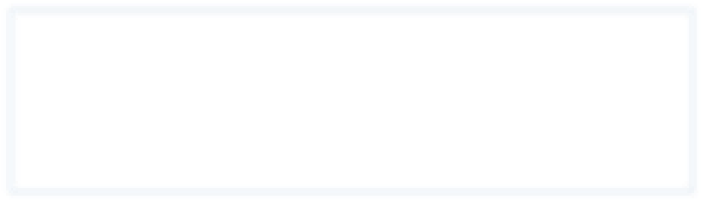
Algoritmo inteligente e sem necessidade de muito capital para se manter, nova indústria da música no mundo web 3.0.
Otimizar marketing, otimizar suporte
Redução de Custos
Inovação de Valor
Proposta de
Valor
Diagrama BMC
Estratégia do
Oceano Azul

Matriz de avaliação de valor: para identificar a atual situação no mercado conhecido e propor uma nova matriz que agregue maior valor para o cliente sacrificando alguns valores que para o cliente não são tão importantes quanto parecem para a indústria.

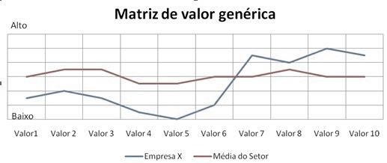

Modelo das quatro ações: para definir a estruturar da nova matriz de valor da empresa através de quatro ações, onde as duas primeiras ações de “reduzir” e “eliminar” desenvolve ideias sobre como otimizar a estrutura de custos em comparação aos concorrentes e as duas outras ações de “criar” e “elevar” se destinam criação de novos atributos agregadores de valor para a organização.

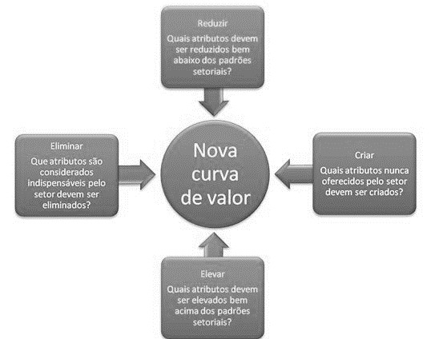

ANEXO III – Formulário de Cadastramento do Negócio

Estudantes | Nome Completo | Assinatura
 | 1.
 | 2.
 | 3.

O Negócio | DISKIFY – Álbuns NFTs exclusivos e escassos
Segmento  de Clientes | Para quem estamos criado valor? | Artistas e fãs.
 | Quem são os nossos clientes mais importantes? | Artistas e fãs severos.
Proposta de Valor | Qual o valor que estamos entregando para o cliente? | Exclusividade e apreciação de suas coleções.
 | Quais os problemas dos nossos clientes que estamos ajudando a resolver? | Pagamento de streaming, não ter direito de posse sobre suas propriedades.
 | Quais as necessidades dos clientes que estamos satisfazendo? | Posse.
 | Que pacotes de produtos e serviços que estamos oferecendo para cada segmento de clientes? | Álbuns
 | Quais os diferenciais (características)? | Exclusividade, revenda apreciada, especulação, propriedade.

Matriz de Inovação de Valor |  | Proposta do Novo Negócio
Atributos do  Negócio | Atributos Mais Significativos:  Existentes no Mercado (e Propostos) | Eliminar | Reduzir | Elevar | Criar
 | Posse |  |  |  | X
 | Revenda |  |  |  | X
 | Assinatura | X
 | Apreciação |  |  | X
 | Disponibilidade |  |  | X
 | ..........
 | ...........

